**ОБЩЕРЕСПУБЛИКАНСКАЯ КОНФЕРЕНЦИЯ**

**«КАЗАХСТАНСКИЕ РОДИТЕЛИ XXI ВЕКА: СТАНЬ ПРИМЕРОМ СВОЕМУ РЕБЕНКУ»**

**ПСИХОЛОГО- ПЕДАГОГИЧЕСКАЯ ПОМОЩЬ**

**РОДИТЕЛЯМ ПОДРОСТКОВ, УЧАЩИХСЯ**

**5-6-7 КЛАССОВ**

**22 сентября 2018**

***«Ребенок учится тому, что видит у себя в дому,***

***родители – пример ему».***

***Народная мудрость***

Сегодня в нашей школе прошло важное мероприятиеРеспубликанская родительская конференция «КАЗАХСТАНСКИЕ РОДИТЕЛИ 21 ВЕКА: СТАНЬ ПРИМЕРОМ СВОЕМУ РЕБЕНКУ». Это инновационная форма работы школы с семьей учащихся.

Каждый из нас понимает: наше государство уделяет проблемам семьи пристальное внимание, вкладывая в обеспечение здоровья детей, их воспитания и образования большое количество сил и средств. Задача развития трудового и интеллектуального потенциала подрастающих поколений в интересах родины является одной из важнейших задач государственной политики нашей страны.

В чем задача родителей? Современные родители должны не только создавать – каждый в своей семье – оптимальные условия для развития и воспитания ребенка, но и постоянно взаимодействовать с учителями и администрацией школы.

**В программе конференции озвучены такие вопросы:**

1. Психофизиологические особенности подросткового возраста и их проявления в поведении ребенка.

2. Как наладить хороший контакт с подростком: 12 правил грамотного воспитания.

3. Обеспечение информационной безопасности подростка. Меры по предотвращению формирования Интернет-зависимости.

4. Профилактика суицидального (аутодеструктивного) поведения несовершеннолетних детей.

5. Продвижение и укрепление семейных ценностей: важность семейного благополучия для воспитания детей.

6.Меры профилактики внедрения в среду подростков деструктивных религиозных течений. Запрет на ношение религиозной атрибутики в школу. Обеспечение каждого ребенка школьной формой единого образца – социально значимая задача родителей.

7. Профилактика девиантного поведения и правонарушений в подростковой среде.

8. Самоанализ родителей: КАКИЕ КАЧЕСТВА ХОРОШЕГО РОДИТЕЛЯ МНЕ УЖЕ ПРИСУЩИ, А КАКИЕ МНЕ НЕОБХОДИМО РАЗВИВАТЬ?

Выступление и.о.директора школы Жунусовой Г.С.

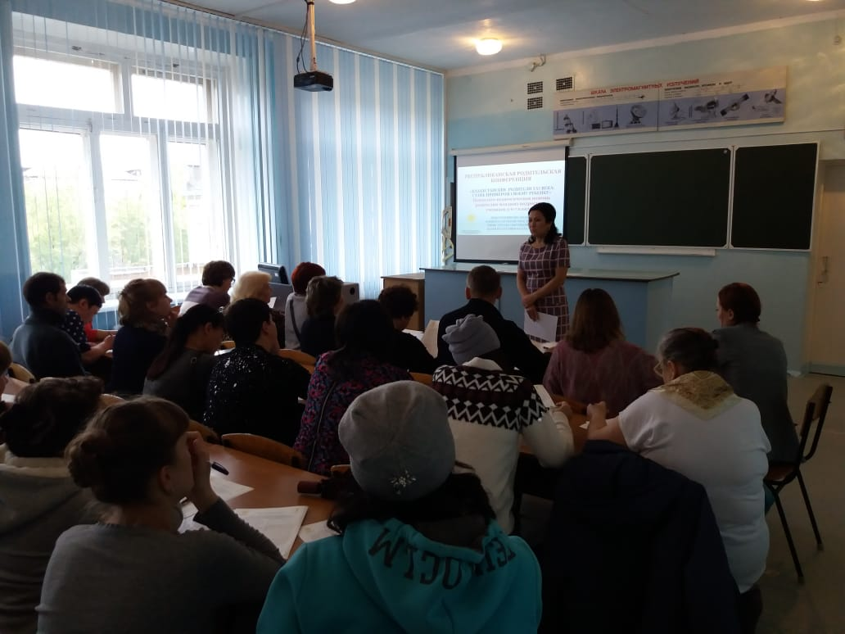

Выступление психолога школы Пикаловой М.Н.

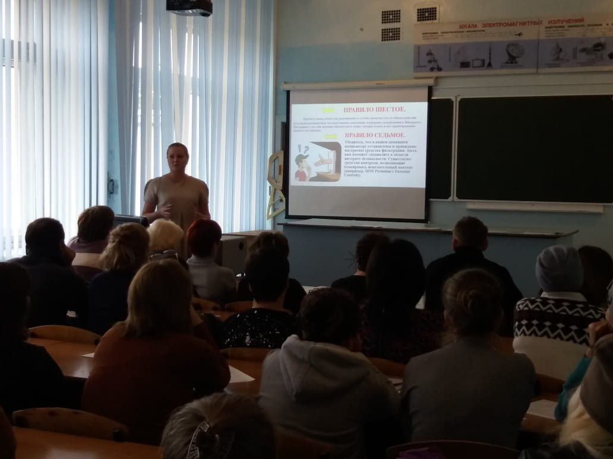

Заполнение родителями анкет

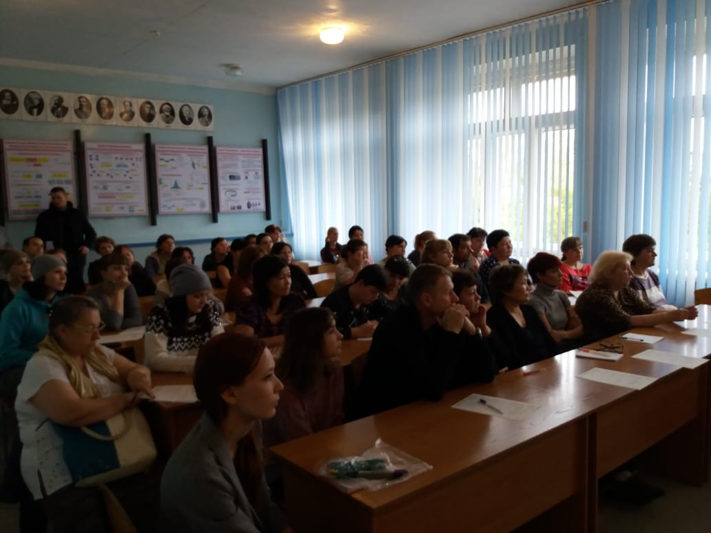

И все вы, и мы, педагогический коллектив, одинаково заинтересованы в том, чтобы школьный дом был для наших детей комфортным, наполненным дружбой с одноклассниками, активностью в учебе, интересными мероприятиями по формированию патриотизма, любви к Родине и ее природным богатствам. Чтобы наши дети учились в атмосфере информационной безопасности, усваивали духовные ценности, не страдали от деструктивных религиозных течений, порой становящихся популярными, но несущих реальную угрозу целостности страны, единству нации.

Мы – педагоги и администрация школы – готовы к тесному сотрудничеству с вами, готовы предоставить вам всю информацию, необходимую для разрешения возникающих в процессе обучения и воспитания проблемных ситуаций.

Психолог: М.Пикалова